UCHWAŁA
SENATU RZECZYPOSPOLITEJ POLSKIEJ
z dnia 17 maja 2017 r.
w sprawie wniesienia do Sejmu projektu ustawy o zmianie ustawy o radiofonii i telewizji
Na podstawie art. 118 ust. 1 Konstytucji Rzeczypospolitej Polskiej z dnia 2 kwietnia 1997 r., Senat wnosi do Sejmu Rzeczypospolitej Polskiej projekt ustawy o zmianie ustawy
o radiofonii i telewizji.
Jednocześnie upoważnia senatora Jana Rulewskiego do reprezentowania Senatu
w pracach nad projektem.

MARSZAŁEK SENATU

Stanisław KARCZEWSKI

projekt
ustawa
z dnia
o zmianie ustawy o radiofonii i telewizji
Art. 1. W ustawie z dnia 29 grudnia 1992 r. o radiofonii i telewizji (Dz. U. z 2016 r. poz. 639, 929 i 2260) wprowadza się następujące zmiany:
1) w art. 4 pkt 28 otrzymuje brzmienie:
„28) udogodnieniem dla osób niepełnosprawnych jest element dźwiękowy lub graficzny zawarty w audycji lub rozpowszechniany równocześnie z nią, którego celem jest zapewnienie osobom niepełnosprawnym z powodu dysfunkcji narządu wzroku oraz osobom niepełnosprawnym z powodu dysfunkcji narządu słuchu możliwości zapoznania się z audycją w szczególności w formie napisów dla niesłyszących lub audiodeskrypcji, a także tłumaczenia na język migowy;”;
2) art. 18a otrzymuje brzmienie:
„Art. 18a. 1. Nadawcy programów telewizyjnych są obowiązani do zapewniania dostępności audycji dla osób niepełnosprawnych z powodu dysfunkcji narządu wzroku oraz osób niepełnosprawnych z powodu dysfunkcji narządu słuchu, przez wprowadzanie udogodnień dla osób niepełnosprawnych, tak aby co najmniej 50% kwartalnego czasu nadawania programu, z wyłączeniem reklam i telesprzedaży, posiadało takie udogodnienia.
2. Krajowa Rada określi, w drodze rozporządzenia, rodzaje udogodnień dla osób niepełnosprawnych, jak również udział poszczególnych rodzajów tych udogodnień w łącznym czasie nadawania, w zależności od pory emisji, charakteru programu i rodzaju nadawanych audycji, uwzględniając przy tym potrzeby osób niepełnosprawnych z powodu dysfunkcji narządu wzroku oraz osób niepełnosprawnych z powodu dysfunkcji narządu słuchu i możliwości nadawców w tym zakresie, jak również rozwój technik przekazu i udogodnień dla osób niepełnosprawnych.
3. Krajowa Rada może określić, w drodze rozporządzenia, podmioty zwolnione z obowiązku, o którym mowa w ust. 1, oraz niższy niż określony w ust. 1 udział w programie telewizyjnym audycji posiadających udogodnienia dla osób niepełnosprawnych, uwzględniając zasięg programu, udział programu w widowni, rodzaje stosowanych udogodnień dla osób niepełnosprawnych, sposób rozpowszechniania i specjalizację programu z uwzględnieniem potrzeb odbiorców i możliwości nadawców.”;
3) w art. 45:
a) w ust. 3 w pkt 2 kropkę zastępuje się średnikiem i dodaje się pkt 2a w brzmieniu:
„2a) w programie tym operator nie dostarcza odbiorcom rozpowszechnianych w audycji udogodnień dla osób niepełnosprawnych;”,
b) dodaje się ust. 5 w brzmieniu:
„5. Przepisu ust. 3 pkt 2a nie stosuje się do rozprowadzania programów w sposób analogowy.”;
4) art. 47g otrzymuje brzmienie:
„Art. 47g. Podmioty dostarczające audiowizualne usługi medialne na żądanie dążą do stopniowego zapewniania dostępności dostarczanych audycji dla osób niepełnosprawnych z powodu dysfunkcji narządu wzroku oraz osób niepełnosprawnych z powodu dysfunkcji narządu słuchu, poprzez wprowadzanie odpowiednich udogodnień dla osób niepełnosprawnych.”.
Art. 2. Nadawcy programów telewizyjnych są obowiązani do zapewnienia dostępności audycji dla osób niepełnosprawnych z powodu dysfunkcji narządu wzroku oraz osób niepełnosprawnych z powodu dysfunkcji narządu słuchu, poprzez wprowadzenie udogodnień dla osób niepełnosprawnych, o których mowa w art. 18a ustawy zmienianej w art. 1, tak aby:
1) w 2018 r. co najmniej 15% kwartalnego czasu nadawania programu,
2) w 2019 r. co najmniej 25% kwartalnego czasu nadawania programu,
3) w 2020 r. i 2021 r. co najmniej 35% kwartalnego czasu nadawania programu,
5) od 2022 r. co najmniej 50% kwartalnego czasu nadawania programu
– z wyłączeniem reklam i telesprzedaży, posiadało takie udogodnienia.
Art. 3. Dotychczasowe przepisy wykonawcze wydane na podstawie art. 18a ust. 2 ustawy zmienianej w art. 1 zachowują moc do dnia wejścia w życie przepisów wykonawczych wydanych na podstawie art. 18a ust. 3 ustawy zmienianej w art. 1, w brzmieniu nadanym niniejszą ustawą, nie dłużej jednak niż przez 12 miesięcy od dnia wejścia w życie niniejszej ustawy.
Art. 4. Ustawa wchodzi w życie z dniem 1 stycznia 2018 r.

Uzasadnienie

1. Potrzeba i cel wydania ustawy oraz rzeczywisty stan w dziedzinie, która ma być unormowana
Projekt ustawy stanowi realizację postulatu zawartego w petycji P-9-18/16 skierowanej do Senatu Rzeczypospolitej Polskiej przez osobę prywatną. Autor petycji zwrócił się o dokonanie zmiany art. 18a ust. 1 ustawy z dnia 29 grudnia 1992 r. o radiofonii i telewizji (Dz. U. z 2016 r. poz. 639, 929 i 2260), zwanej dalej „ustawą o radiofonii i telewizji”, który stanowi, że nadawcy programów telewizyjnych są obowiązani do zapewniania dostępności programów dla osób niepełnosprawnych z powodu dysfunkcji narządu wzroku oraz osób niepełnosprawnych z powodu dysfunkcji narządu słuchu, przez wprowadzanie odpowiednich udogodnień: audiodeskrypcji, napisów dla niesłyszących oraz tłumaczeń na język migowy, tak aby co najmniej 10% kwartalnego czasu nadawania programu, z wyłączeniem reklam i telesprzedaży, posiadało takie udogodnienia.
Autor petycji postulował zmianę art. 18a ust. 1 ustawy o radiofonii i telewizji poprzez nadanie temu artykułowi brzmienia: „nadawcy programów telewizyjnych są obowiązani do zapewnienia dostępności audycji dla osób niepełnosprawnych z powodu dysfunkcji wzroku oraz osób niepełnosprawnych z powodu dysfunkcji słuchu, poprzez wprowadzenie udogodnień dla osób niepełnosprawnych, tak aby co najmniej 100% kwartalnego czasu nadawania programu, z wyłączeniem reklam i telesprzedaży posiadało takie udogodnienia”.
W opinii autora petycji nałożenie na nadawców programów telewizyjnych obowiązku zapewniania na poziomie co najmniej 10% kwoty udogodnień dla osób niepełnosprawnych jest czynnikiem szkodliwym i dyskryminującym osoby niepełnosprawne. Przyczynia się do wykluczenia społecznego i informacyjnego tych osób, a także ogranicza im dostęp do pełnej informacji oraz do pełnego uczestnictwa w życiu społeczno-politycznym.
Komisja Praw Człowieka, Praworządności i Petycji uznała, iż zagwarantowanie 100% udogodnień w odbiorze programów telewizyjnych dla osób niepełnosprawnych z powodu dysfunkcji narządu wzroku oraz dla osób niepełnosprawnych z powodu dysfunkcji narządu słuchu nie jest możliwe z przyczyn technicznych, a ponadto ewentualne zwiększanie tych udogodnień jest procesem, który powinien być rozłożony w czasie.
Zgodnie z art. 7 dyrektywy 2010/13/UE o audiowizualnych usługach medialnych państwa członkowskie zachęcają dostawców usług medialnych podlegających ich jurysdykcji do zapewniania, by świadczone przez nich usługi stawały się stopniowo dostępne dla osób z upośledzeniami wzroku lub słuchu.
W konsekwencji implementacji tej dyrektywy w art. 18a ust. 1 ustawy o radiofonii i telewizji określono, iż nadawcy programów telewizyjnych są obowiązani do zapewniania dostępności programów dla osób niepełnosprawnych z powodu dysfunkcji narządu wzroku oraz osób niepełnosprawnych z powodu dysfunkcji narządu słuchu, przez wprowadzanie odpowiednich udogodnień: audiodeskrypcji, napisów dla niesłyszących oraz tłumaczeń na język migowy, tak aby co najmniej 10% kwartalnego czasu nadawania programu, z wyłączeniem reklam i telesprzedaży, posiadało takie udogodnienia.

2. Różnica pomiędzy dotychczasowym a projektowanym stanem prawnym
W świetle obowiązującego art. 18a ust. 1 ustawy o radiofonii i telewizji nadawcy programów telewizyjnych są obowiązani do zapewniania dostępności programów dla osób niepełnosprawnych z powodu dysfunkcji narządu wzroku oraz osób niepełnosprawnych z powodu dysfunkcji narządu słuchu, przez wprowadzanie odpowiednich udogodnień: audiodeskrypcji, napisów dla niesłyszących oraz tłumaczeń na język migowy, tak aby co najmniej 10% kwartalnego czasu nadawania programu, z wyłączeniem reklam i telesprzedaży, posiadało takie udogodnienia.
Projektowana zmiana tego przepisu przewiduje, że nadawcy programów telewizyjnych będą obowiązani do zapewniania dostępności audycji dla osób niepełnosprawnych z powodu dysfunkcji narządu wzroku oraz osób niepełnosprawnych z powodu dysfunkcji narządu słuchu, przez wprowadzanie udogodnień dla osób niepełnosprawnych, tak aby co najmniej 50% kwartalnego czasu nadawania programu, z wyłączeniem reklam i telesprzedaży, posiadało takie udogodnienia.
Kwota ta powinna zostać osiągnięta w 2022 r. poprzez jej wcześniejsze stopniowe podnoszenie to jest:
– w 2018 r. do co najmniej 15% kwartalnego czasu nadawania programu,
– w 2019 r. do co najmniej 25% kwartalnego czasu nadawania programu,
– w 2020 r. i 2021 r. do co najmniej 35% kwartalnego czasu nadawania programu.
Z uwagi na to, że art. 18a ust. 1 ustawy o radiofonii i telewizji zawiera jedynie ogólny obowiązek stosowania udogodnień dla osób niepełnosprawnych przez nadawców programów telewizyjnych, konieczne jest jego uszczegółowienie w akcie wykonawczym. W związku z tym projekt przewiduje upoważnienie Krajowej Rady Radiofonii i Telewizji do określenia, w drodze rozporządzenia, rodzajów udogodnień dla osób niepełnosprawnych, jak również udziału poszczególnych rodzajów tych udogodnień w łącznym czasie nadawania, w zależności od pory emisji, charakteru programu i rodzaju nadawanych audycji.
Ponadto projekt przewiduje, iż Krajowa Rada Radiofonii i Telewizji będzie mogła określić, w drodze rozporządzenia, nie tylko niższy niż 50% udział w programie telewizyjnym audycji posiadających udogodnienia dla osób niepełnosprawnych lecz także zwolnić niektóre podmioty z obowiązku zapewniania dostępności audycji dla osób niepełnosprawnych z powodu dysfunkcji narządu wzroku oraz osób niepełnosprawnych z powodu dysfunkcji narządu słuchu.
Niezależnie od powyższego uznano, iż zawarta w ustawie o radiofonii i telewizji definicja pojęcia „audiodeskrypcja” ogranicza możliwość dostosowywania poszczególnych udogodnień dla osób niepełnosprawnych z powodu dysfunkcji narządu wzroku do zmieniających się technologii. Ponadto w sposób nieuzasadniony przyznaje się jednemu rodzajowi udogodnień dla osób niepełnosprawnych większe znaczenie niż pozostałym. W związku z powyższym projekt przewiduje usunięcie definicji pojęcia „audiodeskrypcja” oraz wprowadzenie do ustawy definicji wyrażenia „udogodnienie dla osób niepełnosprawnych”. Pod pojęciem tym należy rozumieć element dźwiękowy lub graficzny zawarty w audycji lub rozpowszechniany równocześnie z nią, którego celem jest zapewnienie osobom niepełnosprawnym z powodu dysfunkcji narządu wzroku oraz osobom niepełnosprawnym z powodu dysfunkcji narządu słuchu możliwości zapoznania się z audycją w szczególności w formie napisów dla niesłyszących lub audiodeskrypcji, a także tłumaczenia na język migowy.
W konsekwencji wprowadzenia pojęcia „udogodnienie dla osób niepełnosprawnych” niezbędna jest odpowiednia zmiana art. 47g ustawy o radiofonii i telewizji.
Ponadto w celu zapewnienia dostępu do udogodnień dla osób niepełnosprawnych widzom korzystającym z oferty operatorów sieci kablowych lub platform satelitarnych projekt przewiduje dodanie pkt 2a w art. 45 ust. 3, który pozwoli Krajowej Radzie Radiofonii i Telewizji wykreślić z rejestru rozprowadzany program, jeżeli operator nie będzie wywiązywać się z powyższych obowiązków. Regulacja ta nie będzie odnosić się do programów rozprowadzanych w sposób analogowy, gdyż z uwagi na ograniczenia techniczne operatorzy sieci analogowych nie mają możliwości udostępniania udogodnień dla osób niepełnosprawnych.
Projekt zawiera przepis przejściowy w odniesieniu do obowiązującego rozporządzenia Krajowej Rady Radiofonii i Telewizji z dnia 28 maja 2013 r. w sprawie niższego udziału w programie telewizyjnym audycji z udogodnieniami odbioru dla osób niepełnosprawnych z powodu dysfunkcji narządu wzroku oraz osób niepełnosprawnych z powodu dysfunkcji narządu słuchu w celu utrzymania w mocy przepisów tego rozporządzenia do czasu wydania nowego rozporządzenia, nie dłużej jednak niż przez 12 miesięcy od dnia wejścia w życie niniejszej ustawy.
Projekt przewiduje, że ustawa wejdzie w życie z dniem 1 stycznia 2018 r.

3. Założenia aktów wykonawczych
Projekt wymaga wydania przez Krajową Radę Radiofonii i Telewizji rozporządzenia, w którym zostaną określone rodzaje udogodnień dla osób niepełnosprawnych, jak również udział poszczególnych rodzajów tych udogodnień w łącznym czasie nadawania, w zależności od pory emisji, charakteru programu i rodzaju nadawanych audycji. Rozporządzenie to powinno uwzględniać potrzeby osób niepełnosprawnych z powodu dysfunkcji narządu wzroku oraz osób niepełnosprawnych z powodu dysfunkcji narządu słuchu i możliwości nadawców w tym zakresie, jak również rozwój technik przekazu i udogodnień dla osób niepełnosprawnych.
Projekt wymaga także wydania nowego rozporządzenia na podstawie art. 18a ust. 3 ustawy o radiofonii i telewizji. Rozporządzenie powinno uwzględniać przyznane Krajowej Radzie Radiofonii i Telewizji uprawnienie do zwolnienia podmiotów z obowiązku zapewniania dostępności audycji dla osób niepełnosprawnych, tak aby co najmniej 50% kwartalnego czasu nadawania programu, z wyłączeniem reklam i telesprzedaży, posiadało takie udogodnienia oraz określenia niższego niż co najmniej 50% udziału w programie telewizyjnym audycji posiadających udogodnienia dla osób niepełnosprawnych.

4. Oświadczenie o zgodności projektu ustawy z prawem Unii Europejskiej
Przedmiot projektowanej regulacji jest zgodny z prawem Unii Europejskiej.

5. Konsultacje
Projekt w wersji objętej drukiem nr 366 został przesłany do zaopiniowania następującym podmiotom: Ministrowi Rozwoju i Finansów, Ministrowi Kultury i Dziedzictwa Narodowego, Ministrowi Rodziny, Pracy i Polityki Społecznej, Krajowej Radzie Radiofonii i Telewizji, Rzecznikowi Praw Obywatelskich, Rzecznikowi Finansowemu, Państwowemu Funduszowi Rehabilitacji Osób Niepełnosprawnych, Polskiemu Związkowi Głuchych, Polskiemu Związkowi Niewidomych oraz Helsińskiej Fundacji Praw Człowieka.
Pozytywną opinię do projektu ustawy przedstawił Minister Kultury i Dziedzictwa Narodowego.
Minister Rodziny, Pracy i Polityki Społecznej pozytywnie ocenił kierunek rozwiązań proponowanych w art. 18a ust. 1 i 2. Ponadto zwrócił uwagę na potrzebę dokonania pogłębionej analizy problemu pod kątem równoległego zapewnienia takich form udogodnień, które umożliwiłyby zarówno osobom niepełnosprawnym z dysfunkcją narządu wzroku jak i słuchu zapoznanie się z audycją tj. opatrzenie audycji napisami dla niesłyszących lub tłumaczeniem na język migowy z jednoczesnym zapewnieniem audiodeskrepcji. Jednocześnie w opinii ministra proponowane w art. 18a ust. 3 rozwiązanie umożliwiające Krajowej Radzie Radiofonii i Telewizji wydanie rozporządzenia określającego m.in. podmioty zwolnione z obowiązku zapewnienia dostępności audycji dla osób niepełnosprawnych może doprowadzić do ograniczenia dostępności niektórych programów dla osób niepełnosprawnych.
Rzecznik Praw Obywatelskich pozytywnie ocenił kierunek proponowanych zmian. Jednocześnie przedstawił wątpliwości związane z wykładnią przepisu zobowiązującego nadawców do zapewnienia dostępności programów dla osób z niepełnosprawnościami wzroku i słuchu, gdyż nie wynika z ustawy czy wymóg 10% odnosi się do wszystkich technik oddzielnie czy łącznie. W związku z tym wskazał rozważenie precyzyjnego określenia bezpośrednio w ustawie rodzajów i procentowego udziału poszczególnych typów dostosowań programów dla osób z niepełnosprawnościami w ogólnym czasie emisji. Zaproponował ustalenie obowiązku dostosowania co najmniej 50% programów do potrzeb osób niewidomych i niedowidzących (audiodeskrypcja), co najmniej 50% programów do potrzeb osób niesłyszących i niedosłyszących (napisy) oraz co najmniej 50% programów do potrzeb osób głuchych, które nie posługują się biegle językiem polskim (tłumaczenie na język migowy).
Rzecznik Praw Obywatelskich przedstawił także wątpliwość dotyczącą upoważnienia Krajowej Rady Radiofonii i Telewizji do określenia w drodze rozporządzenia niższego niż wymagany w ustawie udziału w programie telewizyjnym audycji z udogodnieniami odbioru dla osób z niepełnosprawnościami oraz proponowanej możliwości zwolnienia przez Krajową Radę Radiofonii i Telewizji niektórych podmiotów z obowiązku zapewnienia audycji dla osób głuchych lub niewidomych (projektowany art. 18a ust. 3). W opinii Rzecznika Praw Obywatelskich kwestia ta powinna być uregulowana w ustawie.
Ponadto zaproponował rozważenie zastosowania w ustawie sformułowania „dostępność audycji dla osób z niepełnosprawnością wzroku oraz osób z niepełnosprawnością słuchu” w celu odstąpienia od akcentowania „dysfunkcji” w kontekście niepełnosprawności.
Rzecznik Praw Obywatelskich podniósł także kwestie praw autorskich twórców, które mogą stanowić barierę dla zapewnienia osobom z niepełnosprawnościami równego dostępu do programów telewizyjnych.
Polski Związek Niewidomych pozytywnie ocenił propozycję nałożenia na nadawców programów telewizyjnych obowiązku zapewnienia dostępności audycji dla osób niepełnosprawnych z powodu dysfunkcji narządu wzroku oraz dysfunkcji narządu słuchu tak, aby co najmniej 50% kwartalnego czasu nadawania programu, z wyłączeniem reklam i telesprzedaży posiadało takie udogodnienia. Niezależnie od powyższego Polski Związek Niewidomych postulował, aby:
– z 50% kwartalnego czasu nadawania programu z udogodnieniami dla osób niepełnosprawnych wyłączyć powtórki audycji audiowizualnych,
– doprecyzować art. 18a ust. 1 przez jednoznaczne wskazanie, iż obowiązek emitowania 50% programów telewizyjnych dostępnych dla osób niepełnosprawnych dotyczy osobno każdego udogodnienia – audiodeskrypcji, napisów dla osób niesłyszących oraz tłumaczeń na język migowy,
– wprowadzić regulację, która zagwarantuje obecność dostępnych audycji w godzinach 5:00-23:00,
– pozostawić definicję audiodeskrycpcji oraz zdefiniować wszystkie formy udogodnień dla osób niepełnosprawnych na gruncie ustawy,
– nałożyć na nadawców obowiązek informowania odbiorców o programach posiadających udogodnienia,
– zwiększenie z 10% do 50% programów dostępnych dla osób niepełnosprawnych nastąpiło do 2020 r.,
– nałożyć na podmioty dostarczające audiowizualne usługi medialne na żądanie obowiązek zapewnienia dostępności dostarczanych audycji dla osób niepełnosprawnych do 2020 r. oraz możliwości uruchamiania treści dostępnych poprzez serwisy i aplikacje mobilne,
– wprowadzić sankcje finansowe w przypadku nieprzestrzegania przepisów dotyczących udostępniania treści audiowizualnych dla osób niewidomych i niesłyszących.
Propozycje Polskiego Związku Niewidomych poparła przewodnicząca parlamentarnego zespołu ds. osób z niepełnosprawnością narządu wzroku.
Prezes Zarządu Głównego Polskiego Związku Głuchych zaproponował doprecyzowanie wyrażenia „udogodnienie dla osób niepełnosprawnych” oraz modyfikację art. 18a ust. 1, tak aby co najmniej 50% kwartalnego czasu nadawania programu, z wyłączeniem reklam i telesprzedaży, posiadało takie udogodnienia dla każdej z wymienionych dysfunkcji. Jednocześnie postulował zmianę art. 18a ust. 1, tak aby 100% kwartalnego czasu nadawania programu posiadało wymienione w tym przepisie udogodnienia. Ponadto postulował zmianę art. 2 w celu uwzględnienia w harmonogramie terminu wprowadzenia 100% udogodnień dla osób z dysfunkcją słuchu i wzroku.
Przewodniczący Krajowej Rady Radiofonii i Telewizji wskazał, że użycie w art. 18 ust. 3 sformułowania „Krajowa Rada może określić w drodze rozporządzenia podmioty zwolnione z obowiązku” sugeruje, że Krajowa Rada Radiofonii i Telewizji w tym rozporządzeniu wskazywałaby konkretnych nadawców, co nie wydaje się uzasadnione. Ponadto poddał pod rozwagę czy dyspozycja pkt 2a dodawanego w art. 45 ust. 3 nie mieści się już w obowiązującym art. 45 ust. 3 pkt 2.
Prezes Zarządu Państwowego Funduszu Rehabilitacji Osób Niepełnosprawnych zaproponował doprecyzowanie definicji wyrażenia „udogodnienie dla osób niepełnosprawnych”.
Minister Rozwoju i Finansów oraz Rzecznik Finansowy poinformowali, że nie zgłaszają uwag.
Ponadto w wyniku przeprowadzonych konsultacji 2 osoby prywatne postulowały o wprowadzenie zmiany, tak aby co najmniej 90% kwartalnego czasu nadawania programu, z wyłączeniem reklam i telesprzedaży posiadało takie udogodnienia. Ponadto wnosiły o stopniowe zwiększanie udogodnień dla osób niepełnosprawnych w następnych latach, aż do co najmniej 90% kwartalnego czasu nadawania programu. Jedna z nich proponowała, aby udział udogodnień na poziomie 90% kwartalnego czasu nadawania programu, z wyłączeniem reklam i telesprzedaży, był wymagalny od 2026 r.
Nadesłane w ramach konsultacji opinie i uwagi są zamieszczone na senackiej stronie internetowej.
Uwagi zgłoszone w trakcie konsultacji nie zostały uwzględnione. Projektowana propozycja zwiększenia udogodnień dla osób niepełnosprawnych, tak aby co najmniej 50% kwartalnego czasu nadawania programu, z wyłączeniem reklam i telesprzedaży, posiadało takie udogodnienia, oprócz dążenia do zapewnienia osobom niepełnosprawnym z powodu dysfunkcji narządu wzroku oraz osobom niepełnosprawnym z powodu dysfunkcji narządu słuchu możliwości zapoznania się w większym wymiarze z audycją w szczególności w formie napisów dla niesłyszących lub audiodeskrypcji, a także tłumaczenia na język migowy, uwzględnia także możliwości nadawców programów telewizyjnych oraz nakłady finansowe związane z wprowadzaniem udogodnień w tym zakresie.

Tytuł projektu:  Ustawa o zmianie ustawy o radiofonii i telewizji.  Przedstawiciel wnioskodawcy:  senator Jan Rulewski  Osoby odpowiedzialne za projekt w Biurze Legislacyjnym:  Danuta Drypa, legislator, tel. 22 694 9192  Andrzej Fałek, ekspert ds. OSR, tel. 22 694 9097 |  |  |  |  |  |  |  |  |  |  |  |  |  |  | Data sporządzenia:  24 kwietnia 2017 r.  Źródło:  petycja  Nr druku: 366, 366S
OCENA SKUTKÓW REGULACJI
- Jaki problem jest rozwiązywany?
Według obecnie obowiązujących przepisów nadawcy programów telewizyjnych zobowiązani są do zapewnienia dostępności programów dla osób niepełnosprawnych z powodu dysfunkcji narządu wzroku i dysfunkcji narządu słuchu, przez wprowadzenie odpowiednich udogodnień: audiodeskrypcji, napisów oraz tłumaczeń na język migowy, tak aby co najmniej 10% kwartalnego czasu nadawania programu, z wyłączeniem reklam i telesprzedaży, posiadało takie udogodnienia. Celem przedmiotowej regulacji jest rozwiązanie problemu polegającego na niedostatecznej dostępności programów telewizyjnych dla osób niepełnosprawnych, minimalizowanie barier dostępu do mediów i przeciwdziałanie wykluczeniu cyfrowemu osób niepełnosprawnych. Z opublikowanego przez KRRiT sprawozdania z działalności za 2015 rok wynika, że czas nadawania audycji z udogodnieniami dla osób niepełnosprawnych został skontrolowany w 360 raportach kwartalnych nadawców telewizyjnych. W 84 programach nadawcy dostarczali audycji z udogodnieniami co najmniej w ustawowo wymaganym wymiarze 10% programu. Średni udział audycji z udogodnieniami dla osób niesłyszących wyniósł 15,2% rocznego czasu nadawania. Dane KRRiT nt. nadawania programów z udogodnieniami
w IV kw. 2016 r. zaprezentowane są w pkt. 7, w tablicach nr 3-6.
- Rekomendowane rozwiązanie, w tym planowane narzędzia interwencji, i oczekiwany efekt
Rekomendowane rozwiązanie polegać będzie na zobowiązaniu nadawców programów telewizyjnych do zapewnienia dostępności programów dla osób niepełnosprawnych z powodu dysfunkcji narządu wzroku i dysfunkcji narządu słuchu, przez wprowadzenie odpowiednich udogodnień, tak aby od 2022 r. co najmniej 50% kwartalnego czasu nadawania programu, z wyłączeniem reklam i telesprzedaży, posiadało takie udogodnienia. Przedmiotowa regulacja ustanawia stopniowe dochodzenie do wymaganego progu udogodnień określonego na poziomie co najmniej 50% kwartalnego czasu programu. W projekcie regulacji postanowiono, że nadawcy programów telewizyjnych są obowiązani do zapewnienia dostępności audycji dla osób niepełnosprawnych, tak aby wskaźniki te kształtowały się w poszczególnych latach następująco: w 2018 r. co najmniej 15%, w 2019 r. co najmniej 25%, w 2020 r. i 2021 r. co najmniej 35%, od 2022 r. co najmniej 50% kwartalnego czasu nadawania programu, z wyłączeniem reklam i telesprzedaży.
Krajowa Rada określi rodzaje udogodnień dla osób niepełnosprawnych, jak również udział poszczególnych rodzajów tych udogodnień w łącznym czasie nadawania, w zależności od pory emisji, charakteru programu i rodzaju nadawanych audycji, uwzględniając przy tym potrzeby osób niepełnosprawnych i możliwości nadawców w tym zakresie, jak również rozwój technik przekazu i udogodnień dla osób niepełnosprawnych.
Oczekuje się, że efektem zmiany obowiązującej regulacji poprzez ustanowienie wyższych standardów będzie poprawa udogodnień w odbiorze programów telewizyjnych przez osoby niepełnosprawne, dzięki czemu społeczność ta będzie mogła pełnej uczestniczyć w życiu kulturalnym i społeczno–politycznym kraju.
- Jak problem został rozwiązany w innych krajach, w szczególności krajach członkowskich OECD/UE?
W celu poprawy sytuacji osób niepełnosprawnych UE przyjęła „Europejską strategię w sprawie niepełnosprawności”.
Liderem wśród telewizji europejskich zapewniających udogodnienia dla osób niepełnosprawnych jest BBC, której ponad 95% programów zawiera napisy. Wysoki udział udogodnień zapewnia również telewizja publiczna w Holandii, gdzie 75% programów w kanałach publicznych posiada napisy. W Hiszpanii od 25-50% programów opatrzonych jest napisami. W Irlandii pomiędzy godz. 18.30 a 23.30 napisy ma aż 90% programów. W Norwegii udział programów z napisami wynosi 50%, w Danii 23%.
- Podmioty, na które oddziałuje projekt
Grupa |  |  | Wielkość |  |  |  |  |  |  |  |  |  | Źródło danych |  |  |  |  |  |  |  | Oddziaływanie
osoby niepełnosprawne z powodu dysfunkcji wzroku i dysfunkcji słuchu |  |  | 319,3 tys. osób z dysfunkcją narządu wzroku, co stanowi ok. 1,24% populacji w wieku 15-64 lat;  112,8 tys. osób z dysfunkcją narządu słuchu, co stanowi ok. 0,44% populacji w wieku 15-64 lat  wrodzony brak słuchu  0,1%-0,2% urodzeń  ogółem, 1%– 2% populacji na skutek utraty słuchu wraz z wiekiem  100 tys. osób posługuje się językiem migowym  1,4 mln osób niedowidzących (zgodnie z szacunkami GUS), inne źródła podają około 350-500 tys. osób (rozbieżność może wynikać  z przyjęcia różnych definicji osób niedowidzących) |  |  |  |  |  |  |  |  |  | Komisja Europejska, Ocena Wpływu Dyrektywy 2010/13/UE; Visionary Analytics  ITU, G3 ict, Raport „Uczynić Telewizję Dostępną”  Raport Zespołu ds. Głuchych przy Rzeczniku Praw Obywatelskich  http://www.stat.gov.pl/cps/rde/xbcr/gus/ZO_stan zdrowia_2009.pdf  Report on user needs assessment. Report no. 1, ADLAB (Audio Description: Lifelong Access to the Blind) project, 2012 www.adlabproject/eu |  |  |  |  |  |  |  | poprawa udogodnień w odbiorze programów telewizyjnych
nadawcy programów telewizyjnych |  |  | kilkunastu nadawców |  |  |  |  |  |  |  |  |  | Krajowa Rada Radiofonii i Telewizji |  |  |  |  |  |  |  | spełnienie nałożonych wymogów dot. dostępności audycji dla osób niepełnosprawnych
Krajowa Rada Radiofonii i Telewizji (KRRiT) |  |  | 1 |  |  |  |  |  |  |  |  |  | ustawa o radiofonii i telewizji |  |  |  |  |  |  |  | monitoring sposobu wypełniania wymogów ustawowych nałożonych na nadawców programów telewizyjnych
- Informacje na temat zakresu, czasu trwania i podsumowanie wyników konsultacji
Rzecznik Finansowy poinformował, że w zakresie wykonywanych przez siebie zadań nie zgłasza uwag.
Minister Kultury i Dziedzictwa Narodowego wyraził opinię, że w pełni popiera projekt w kształcie zaproponowanym
w druku senackim nr 366.
Polski Związek Niewidomych przedstawiając stanowisko środowiska osób z problemami wzroku przedstawił szereg propozycji zmian w ustawie, w tym wyłączenia z 50% kwartalnego czasu powtórki programów audiowizualnych, wprowadzenia wymogu obowiązku emitowania 50% dla każdego udogodnienia, zagwarantowania obecności dostępnych audycji w godz. 5-23, nałożyć obowiązek informowania o programach wzbogaconych. Ponadto Polski Związek Niewidomych zaprotestował przeciwko usunięciu definicji audiodeskrypcji, a także wyrażono pogląd, że okres pięciu lat zwiększenia udziału z 10% do 50% jest zbyt długi.
Minister Rodziny, Pracy i Polityki Społecznej pozytywnie ocenił kierunek proponowanych w art. 18a ust. 1 i 2 rozwiązań. Zaproponował dokonanie pogłębionej analizy problemu pod katem równoległego zapewnienia takich form udogodnień, które umożliwiałyby zarówno osobom niepełnosprawnym z dysfunkcją narządu wzroku jak i słuchu zapoznanie się
z audycją. W tym celu zasadnym wg Ministra rozwiązaniem wydaje się polegające na opatrzeniu audycji napisami dla niesłyszących lub tłumaczeniem na język migowy z jednoczesnym zapewnieniem audiodeskrypcji.
Poseł na Sejm Rzeczypospolitej Polskiej Pani Małgorzata Wypych stwierdziła, że jako przewodnicząca parlamentarnego zespołu ds. osób z niepełnosprawnością narządu wzroku pragnie poprzeć propozycje zmian zaproponowane przez Polski Związek Niewidomych (pismo z dnia 24.02.2017 r.).
Minister Rozwoju i Finansów poinformował, że nie zgłasza uwag do projektu ustawy.
Prezes Zarządu Państwowego Funduszu Rehabilitacji Osób Niepełnosprawnych zgłosił uwagi natury legislacyjnej mające na celu doprecyzowanie przepisu.
Przewodniczący Krajowej Rady Radiofonii i Telewizji zgłosił uwagi natury legislacyjnej.
W uwagach zgłoszonych przez obywateli postuluje się wprowadzenie wyższych udziałów programów nadawanych
z udogodnieniami dla osób niepełnosprawnych. Zaproponowano ścieżkę dojścia w której udział na poziomie 90%, kwartalnego czasu nadawania programu, z wyłączeniem reklam i telesprzedaży będzie wymagalny od 2026 roku.
Rzecznik Praw Obywatelskich pozytywnie ocenił kierunek proponowanych zmian ustawy o radiofonii i telewizji. Jednocześnie zwrócił się z prośbą o rozważenie wątpliwości związanych z wykładnią przepisu zobowiązującego nadawców do zapewnienia dostępności programów dla osób niepełnosprawnościami wzroku i słuchu, gdyż nie wynika bowiem
z ustawy czy wymóg 10% odnosi się do wszystkich technik oddzielnie czy łącznie. Rzecznik Praw Obywatelskich wyraził pogląd, że niezbędne jest rozważenie nowelizacji ustawy tak, aby precyzyjnie określić obowiązki nadawców telewizyjnych odnośnie do rodzaju i procentowego udziału poszczególnych typów dostosowań bezpośrednio w ustawie. Rzecznik Praw Obywatelskich wyraził także wątpliwości dotyczące upoważnienia KRRiT do określenia w drodze rozporządzenia niższego niż wymagany w ustawie udziału w programie telewizyjnym audycji z udogodnieniami odbioru dla osób
z niepełnosprawnościami oraz zaproponowanej możliwości całkowitego zwolnienia przez KRRiT niektórych podmiotów. Ponadto Rzecznik Praw Obywatelskich zwrócił uwagę na potencjalną barierę dla zapewnienia osobom
z niepełnosprawnościami równego dostępu do programów telewizyjnych związaną z prawami autorskimi twórców.
Polski Związek Głuchych proponuje, aby doprecyzować czy projektowane limity udogodnień dotyczą wszystkich rodzajów udogodnień dla osób niepełnosprawnych łącznie czy poszczególnych rodzajów udogodnień oddzielnie. Ponadto PZG postuluje podniesienie limitu udogodnień do 100% kwartalnego czasu nadawania programu.
- Wpływ na sektor finansów publicznych
(ceny stałe z …… r.) |  |  |  | Skutki w okresie 10 lat od wejścia w życie zmian [mln zł]
 |  |  |  | 0 | 1 |  | 2 |  | 3 | 4 |  | 5 |  | 6 |  |  | 7 |  | 8 | 9 |  |  | 10 | Łącznie (0-10)
Dochody ogółem
budżet państwa
JST
pozostałe jednostki (oddzielnie)
Wydatki ogółem
budżet państwa
JST
pozostałe jednostki (oddzielnie)
Saldo ogółem
budżet państwa
JST
pozostałe jednostki (oddzielnie)
Źródła finansowania
Dodatkowe informacje, w tym wskazanie źródeł danych i przyjętych do obliczeń założeń |  | Przedmiotowa regulacja nie wpłynie na wydatki sektora finansów publicznych. Jednakże regulacja może spowodować zmniejszenie dochodów do budżetu państwa z tytułu podatku dochodowego płaconego przez nadawców programów telewizyjnych. Spełnienie przez nadawców programów telewizyjnych dodatkowych wymogów dotyczących zapewnienia dostępności programów dla osób niepełnosprawnych wiązać będzie się z koniecznością poniesienia dodatkowych kosztów. Przyjmując założenie, że przychody nadawców nie ulegną zmianie, wzrost kosztów uzyskania przychodów powinien spowodować obniżenie podstawy opodatkowania, w konsekwencji zmniejszeniu powinna ulec też kwota podatku dochodowego płaconego przez nadawców programów telewizyjnych do budżetu państwa.  Monitoring przez KRRiT sposobu wypełniania wymogów ustawowych nałożonych na nadawców programów telewizyjnych nie powinien wiązać się z istotnymi dodatkowymi kosztami. KRRiT już wykonuje działania polegające na nadzorze wypełniania przez podmioty wymogu zapewnienia dostępności programów dla osób niepełnosprawnych.
- Wpływ na konkurencyjność gospodarki i przedsiębiorczość, w tym funkcjonowanie przedsiębiorców oraz na rodzinę, obywateli i gospodarstwa domowe
Skutki
Czas w latach od wejścia w życie zmian |  |  |  |  |  | 0 |  | 1 |  |  | 2 |  |  |  |  | 3 |  | 5 |  |  |  | 10 |  |  | Łącznie (0-10)
W ujęciu pieniężnym  (w mln zł,  ceny stałe z …… r.) | nadawcy programów telewizyjnych
W ujęciu niepieniężnym
W ujęciu niepieniężnym | rodzina, obywatele oraz gospodarstwa domowe |  |  |  |  | Poprawa udogodnień w odbiorze programów telewizyjnych przez osoby niepełnosprawne z powodu dysfunkcji narządu wzroku i dysfunkcji narządu słuchu.
Dodatkowe informacje, w tym wskazanie źródeł danych i przyjętych do obliczeń założeń |  | Przedmiotowa regulacja na skutek wystąpienia konieczności poniesienia przez nadawców programów telewizyjnych (dużych podmiotów) dodatkowych kosztów, aby spełnić nałożone ustawowo wymogi udogodnień audycji dla osób niepełnosprawnych, spowoduje wzrost ich kosztów uzyskania przychodów.  Opis metodologii sporządzenia Oceny Skutków Regulacji.  Metodologia oceny skutków regulacji polega na policzeniu zmiany sytuacji finansowej podmiotu na skutek wprowadzenia zmienionych przepisów. W związku z regulacją zaproponowaną w przedmiotowym projekcie należało policzyć przyrost kosztów nadawców telewizyjnych na skutek wprowadzenia wyższego wymogu nadawania programów z udogodnieniami dla osób niepełnosprawnych. Dlatego w tym przypadku jako scenariusz bazowy, w stosunku do którego liczone są skutki, przyjęto stan polegający na utrzymaniu obecnych przepisów. Przy takim podejściu można zakładać, że podmioty komercyjne, które kierują się zasadą minimalizacji kosztów (maksymalizacji zysków) utrzymaliby w kolejnych latach udział programów nadawanych z udogodnieniami dla osób niepełnosprawnych na poziomie zbliżonym do stanu osiągniętego na koniec IV. 2016 r. Dysponując danymi KRRiT nt. udziału programów z udogodnieniami dla poszczególnych programów oraz szacunkami odnośnie do czasu nadawania poszczególnych programów w kwartale, po odliczeniu czasu na reklamę, obliczono dla każdego programu liczbę dodatkowych godzin emisji programów z udogodnieniami jakie nadawca musiałby emitować, gdyby zachodziła konieczność spełnienia warunków z projektowanej regulacji. Następnie dysponując danymi nt. kosztów udogodnień oszacowano dla każdego programu koszty jakie musieliby ponieść nadawcy telewizyjni, aby spełnić wymogi projektowanej ustawy.  Koszty sporządzania programów z udogodnieniami dla osób niepełnosprawnych.  Informacje nt. kosztów sporządzenia programów telewizyjnych z udogodnieniami dla osób niepełnosprawnych zaczerpnięto z kilku źródeł. Przede wszystkim zapoznano się z danymi nt. kosztów zamieszczonymi w dokumencie Komisji Europejskiej (Impact Assessment sporządzonym do Dyrektywy 2010/13/EU) oraz z danymi podanymi przez KRRiT (pismo znak: DS. 071.8.5.2017 z dnia 27 lutego 2017 r.).  - Dane Komisji Europejskiej. Z publikacji Komisji Europejskiej wynika, że koszt wykonania napisów zawiera się w przedziale 80-360 [euro/1h], języka migowego 150-860 [euro/1h], audiodeskrypcji 220-660 [euro/1h].  Źródło: Komisja Europejska, Impact Assessment do Dyrektywy 2010/13/EU; Visionary Analytics  - Dane KRRiT nt. kosztów sporządzania udogodnień w Polsce.  Źródło: Dane KRRiT.  - Zespół ds. Głuchych przy Rzeczniku Praw Obywatelskich w raporcie „Sytuacja osób głuchych w Polsce” stwierdził, że koszt produkcji napisów w stosunku do całości produkcji nie przekracza 1%.  Wykres nr 1: Porównanie danych nt. kosztów udogodnień dla osób niepełnosprawnych [zł/h].  Źródło: Dane KRRiT, Impact Assessment do Dyrektywy 2010/13/EU; Visionary Analytics.  Na podstawie przedstawionych danych można stwierdzić, że koszty udogodnień prezentowane przez Komisję Europejską oraz KRRiT charakteryzują się dużą rozpiętością. Z uwagi na to, że czynnik ten, obok liczby godzin audycji jakie musi wyemitować nadawca telewizyjny, aby spełnić wymóg projektowanej regulacji, ma kluczowy wpływ na dokładność rachunków.  Wyniki symulacji kosztów dodatkowych nadawania programów z udogodnieniami.  W poniższych tabelach o nr 3-6 zostały przedstawione wyniki symulacji kosztów dodatkowych jakie będą musieli ponieść nadawcy telewizyjni do 2022 r., aby spełnić wymogi projektowanej ustawy. Dane te prezentują sumę kosztów dodatkowych tj. kosztów, które oprócz już obecnie ponoszonych (w związku z koniecznością wypełniania warunku emitowania co najmniej 10% kwartalnego czasu nadawania programów z udogodnieniami dla osób niepełnosprawnych), poniosą nadawcy w celu wypełnienia wyższego wymogu nałożonego w projektowanej regulacji.  Obliczenia zostały sporządzone na podstawie danych przedstawionych przez KRRiT dla poszczególnych kosztów udogodnień przyjętych na poziomie minimalnym: koszty napisów 260 zł/h, języka migowego 280 zł/h oraz audiodeskrypcji 2000zł/h. Ponadto przyjęto założenie, że z uwagi na wysoki koszt audiodeskrypcji nadawcy będą stosowali przede wszystkim napisy lub język migowy. W celu policzenia średniego ważonego kosztu sporządzania udogodnień przyjęto następujące udziały poszczególnych rodzajów udogodnień: napisy 47,5%, język migowy 47,5%, audiodeskrypcja 5%.  Z uwagi na duże różnice kosztów udogodnień, rodzaje programów telewizyjnych, przedstawione wyniki zostały powinny być traktowane jako symulacja prezentująca orientacyjne dodatkowe koszty nadawców telewizyjnych niż dokładne rachunki potencjalnych zwiększonych kosztów nadawania poszczególnych programów.  Tabela nr 3: Symulacja dodatkowych kosztów wynikających z konieczności spełnienia wymogu ustawy nadawania programów z udogodnieniami dla osób niepełnosprawnych dla programów nadawanych przez Polsat.  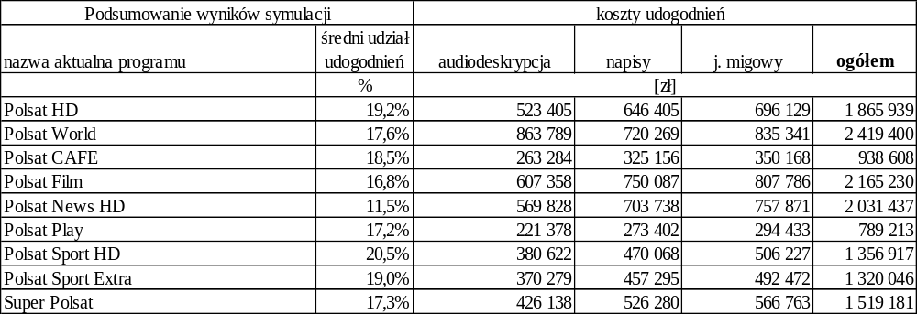  Źródło: Dane KRRiT nt. udziału programów z udogodnieniami w IV. kw. 2016 r., obliczenia własne.  Tabela nr 4: Symulacja dodatkowych kosztów wynikających z konieczności spełnienia wymogu ustawy nadawania programów z udogodnieniami dla osób niepełnosprawnych dla programów nadawanych przez TVN, TV4, TV6 i Nickelodeon Polska.  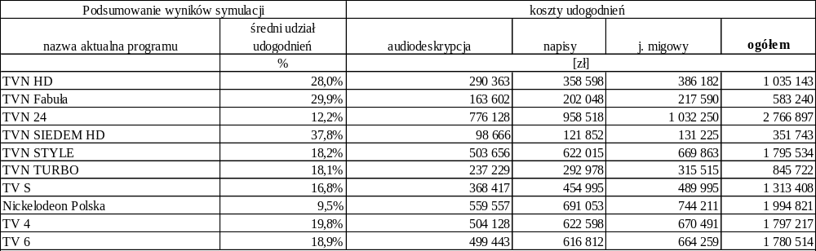  Źródło: Dane KRRiT nt. udziału programów z udogodnieniami w IV. kw. 2016 r., obliczenia własne.  Tabela nr 5: Symulacja dodatkowych kosztów wynikających z konieczności spełnienia wymogu ustawy nadawania programów z udogodnieniami dla osób niepełnosprawnych dla programów nadawanych przez. TVP, Puls, Fokus.  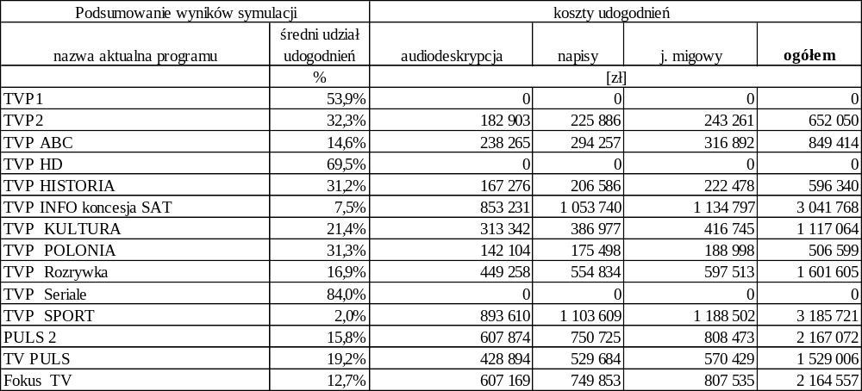  Źródło: Dane KRRiT nt. udziału programów z udogodnieniami w IV. kw. 2016 r., obliczenia własne.  Tabela nr 6: Symulacja dodatkowych kosztów wynikających z konieczności spełnienia wymogu ustawy nadawania programów z udogodnieniami dla osób niepełnosprawnych dla programów nadawanych przez pozostałych nadawców.  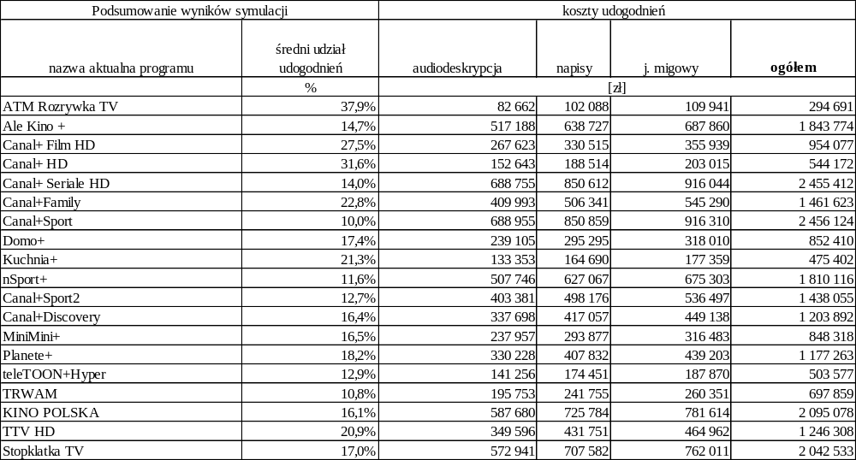  Źródło: Dane KRRiT nt. udziału programów z udogodnieniami w IV. kw. 2016 r., obliczenia własne.
  Tabela 1: Koszty sporządzenia napisów, języka migowego, audiodeskrypcji [euro/1h]
  kraj UE | napisów | tłumaczenia na język migowy | audiodeskrypcji
  Bułgaria | 50-114 | brak danych | brak danych
  Irlandia | 100-200 nagrania | brak danych | brak danych
  Irlandia | 300-500 na żywo | brak danych | brak danych
  Hiszpania | 60 dla napisów na żywo | 300 | 220
  Hiszpania | 80-100 nagranie
  Litwa | 80-120 | brak danych | brak danych
  Wielka Brytania | 70-360 | 150-860 | 660
  Tabela nr 2: Koszty sporządzenia napisów, języka migowego, audiodeskrypcji w Polsce.
  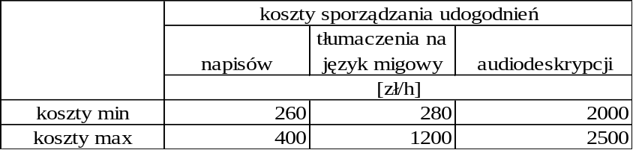
- Zmiana obciążeń regulacyjnych (w tym obowiązków informacyjnych) wynikających z projektu
Przedmiotowa regulacja nie wpłynie na zmianę obciążeń regulacyjnych.
- Wpływ na rynek pracy
Projektowana regulacja nie wpłynie generalnie na rynek pracy może natomiast oddziaływać na wąski segment rynku generując popyt na specjalistów posiadających kwalifikacje umożliwiające świadczenie pracy polegającej na realizacji programów z udogodnieniami dla osób niepełnosprawnych.

- Wpływ na pozostałe obszary
Omówienie wpływu |  | Brak wpływu.
- Planowane wykonanie przepisów aktu prawnego
Przepisy projektu będą miały zastosowanie od dnia 1 stycznia 2018 r.

- W jaki sposób i kiedy nastąpi ewaluacja efektów projektu oraz jakie mierniki zostaną zastosowane?
Ewaluacja efektów projektu powinna polegać na analizie stopnia dostępności programów telewizyjnych dla osób niepełnosprawnych w zestawieniu z kosztem poniesionym w celu spełnienia wymogów ustawowych. Z uwagi na stopniowe zwiększanie wymogu udziału programów telewizyjnych z udogodnieniami dla osób niepełnosprawnych ewaluacja powinna być dokonywana w okresach rocznych do 2022 roku.

- Załączniki (istotne dokumenty źródłowe, badania, analizy itp.)
Brak załączników.

